九州大学箱崎地区アクセス方法

■ 福岡空港から
- 福岡市営地下鉄
地下鉄空港線 （天神、姪の浜駅方面）：「福岡空港駅」→「中洲川端駅」(乗換)
地下鉄箱崎線 （貝塚方面）： 「中洲川端駅」→「箱崎九大前駅」
- タクシーで約15分
■ JR九州博多駅から
- 福岡市営地下鉄
地下鉄空港線 （天神、姪の浜駅方面）：「博多駅」→「中洲川端駅」(乗換)
地下鉄箱崎線 （貝塚方面）： 「中洲川端駅」→「箱崎九大前駅」
- 西鉄バス
博多駅北側博多口からバス停へ
「博多駅センタビル前 E」バス停で「九大前」行きバスに乗車
終点「九大前」バス停下車

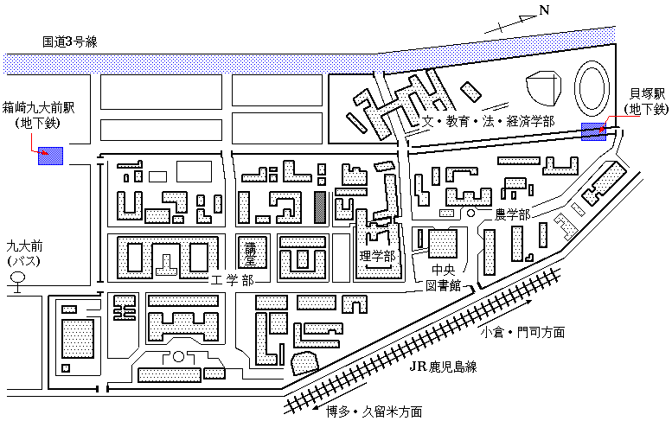
土木部門会場（防音講義棟，システム情報大学院講義棟）
懇親会場（記念講堂２階 ファカルティクラブ）

入 口
入 口
第１会場
102講義室
第２会場
103講義室
第３会場
202講義室
第４会場
203講義室
控え室
101講義室
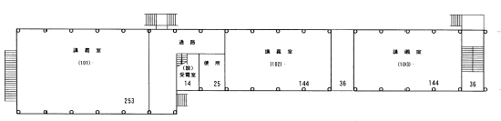
防音講義棟１階
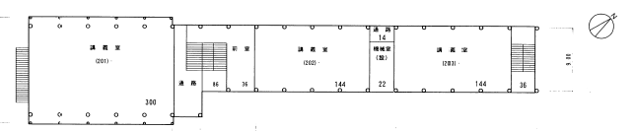
防音講義棟２階

第５会場
システム情報大学院講義棟

土木部門
受付
入 口

